Міністерство освіти і науки України
Інститут української мови НАН України
Інститут літератури ім. Т. Г. Шевченка НАН України
Ізмаїльський державний гуманітарний університет
Відділ освіти Ізмаїльської міської ради
Відділ освіти Ізмаїльської райдержадміністрації
Придунайський центр громадських ініціатив
Студентське наукове товариство Ізмаїльського державного
гуманітарного університету

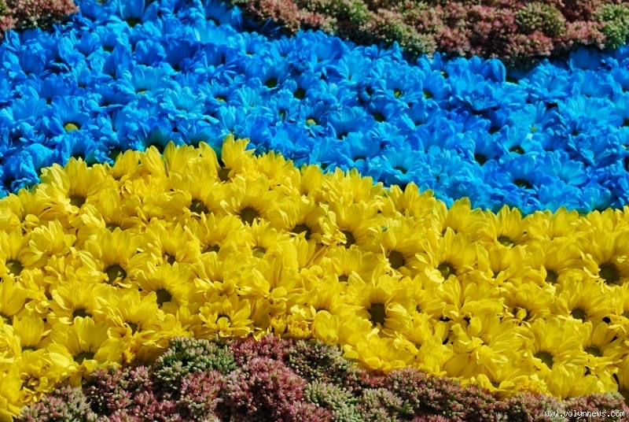

С Е Р Т И Ф І К А Т

УЧАСНИКА Всеукраїнської науково-практичної конференції з міжнародною участю

«Сучасна україністика:
проблеми мови, літератури й культури»

Удовиченко Лариси Миколаївни

27 травня 2016 року

Ректор професор Я. В. Кічук

ІЗМАЇЛ

